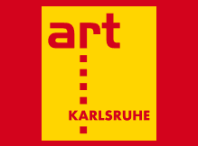
ART KARLSRUHE - 13.-16.02.2020
MESSEALLEE 1 – 76287 Rheinstetten

GALERIE REITZ - Halle 2, Stand B 27

GERDINE DUIJSENS - Bilder

Öffnungszeiten an allen Messetagen von 11.00-19.00 Uhr.

